РАЗВИТИЕ МЕЛКОЙ МОТОРИКИ НА УРОКАХ ТЕХНОЛОГИИ

Для развития мелкой моторики рук можно пользоваться разнообразным материалом. Многое найдется дома. Вам может пригодиться для работы с детьми следующее:

1. Разные коробочки для собирания в них пуговиц, камушков, косточек от фруктов, семечек от овощей и фруктов и т.д.;
2. Мозаика (мелкая и крупная);
3. Бусы и пуговицы разной величины;
4. Свободные катушки для наматывания на них ниток и веревочек;
5. Дощечки с множеством отверстий или от мозаики для «вышивания» шнуром или мягкой проволокой;
6. Различные виды застежек: молнии, пуговицы, кнопки, крючки, шнуровки;
7. Пособие для шнуровки;
8. Наборы веревочек разной длины и толщины для завязывания и развязывания узлов, плетения косичек;
9. Наборы пластмассовых или деревянных палочек;
10. Разнообразные мелкие игрушки.

Каждый учитель начальных классов хорошо знает возрастные психофизиологические особенности младших школьников и учитывает их в своей работе, прекрасно понимая, что он не только должен заложить основы письма, счёта и чтения, но должен ещё способствовать общему развитию ребёнка.

У младших школьников энергично крепнут мышцы и связки. Но крупные мышцы развиваются раньше, чем мелкие. Поэтому дети способны к более размашистым движениям (бег, прыжки, катание на коньках и т. д.), но трудно справляются с мелкими, требующими точности.

Окостенение фаланг кисти руки заканчивается к 9 – 11 годам, а запястья – к 10 – 12 годам. Отсюда понятно, почему младший школьник с большим трудом справляется с письменными заданиями. У него быстро утомляется кисть руки, он не может писать очень быстро и чрезмерно длительно. Поэтому на первых родительских собраниях учителя начальных классов обычно рекомендуют родителям: …уделять внимание общему развитию движений руки (лепка, вязание, мозаика, работа с ножницами, раскрашивание штрихование – развитие мускульной памяти) – это обычный набор предлагаемых и предполагаемых учителями занятий с младшими школьниками. Развитию мелкой моторики наиболее способствуют уроки труда (технологии), хотя техники работы с ножницами (вырезание), раскрашивание (штрихование), лепка используются и на других уроках: письма, математики, чтения, окружающем мире.

Сегодня я хочу предложить вашему вниманию ещё один вид техники, которая очень хорошо развивает мелкую моторику и которую можно использовать на уроках технологии и во внеурочное время – это Модульное оригами.

Но прежде немного из истории.

***Оригами*** – древнее искусство складывания фигурок из бумаги. Искусство оригами своими корнями уходит в древний Китай, где и была открыта бумага. П е р в о н а ч а л ь н о оригами использовалось в религиозных обрядах. Долгое время этот вид искусства был доступен только представителям высших сословий, где признаком хорошего тона было владение техникой складывания из бумаги. Только после второй мировой войны оригами вышло за пределы Востока и попало в Америку и Европу, где сразу обрело своих поклонников.

К л а с с и ч е с к о е оригами складывается из квадратного листа бумаги без клея и ножниц. Современные формы искусства иногда отходят от этого канона. Разновидности оригами – модульное оригами и кусудама.

***Кусудама –*** (в переводе «лекарственный шар») – бумажная модель, которая обычно (но не всегда) формируется сшиванием вместе концов множества одинаковых пирамидальных модулей (обычно это стилизованные цветы, сложенные из квадратного листа бумаги), так что получается тело шарообразной формы. Как вариант, отдельные компоненты могут быть склеены вместе.

И с к у с с т в о кусудамы происходит от древней японской традиции, когда кусудамы использовались для фимиама и смеси сухих лепестков; возможно это были первые настоящие букеты цветов или трав. Само слово представляет комбинацию двух японских слов кусури (лекарство) и тама (шар). Следовательно, слово "кусудама" можно перевести как "лекарственный шар". Такой шар, наполненный лекарственными травами, японцы вешали над постелью больного и верили, что он излучает положительную энергию. Кусудамы также использовались японцами во время синтоистских религиозных мистерий кагура. Так назывались ритуалы, сложившиеся на основе магического солнечного культа. Солнце при этом символизировали огромные ярко-красные шары, поверхность которых создавалась головками плотно прижатых друг к другу бумажных гвоздик. Шары располагались по углам четырехугольной площадки. Из шаров в разные стороны торчали многометровые шесты с нанизанными на них цветами. И сегодня ни один японский праздник на улице, в храме, или в доме не обходится без кусудам.

По другой версии "кусудама" - от японского кусу – камфара, от кусуноки – камфарное дерево. Возраст сохранившихся деревьев от 800 до 1000 лет, плоды имеют форму шара – этим объясняется другая половина слова. Кусудама – камфарный шар, аромат которого обладает лечебными свойствами. В Японии к 8-12 вв., уже было развито эстетическое отношение к запахам. Вероятно, камфарные шарики помещались во внутреннюю ёмкость бумажного шара, так и появился ароматизированный шар кусудама.

В настоящее время кусудамы обычно используют для урашения или в качестве подарков.

К у с у д а м а является важной частью оригами, в частности как предшественница модульного оригами.

***Оригами модульное***  - это увлекательная техника – создание объёмных фигур из треугольных модулей оригами – придумана в Китае. Целая фигура собирается из множества одинаковых частей (модулей). Каждый модуль складывается по правилам классического оригами из одного листа бумаги, а затем модули соединяются путём вкладывания их друг в друга. Появляющаяся при этом сила трения не даёт конструкции распасться.

В практической части мастер-класса мы научимся складывать треугольный модуль, который является основой модульного оригами.

**Треугольный модуль оригами.**

(Материал Татьяны Просняковой, опубликован на сайте http://stranamasterov.ru/technic/origami_module)

Этот модуль складывается из прямоугольника цветной или белой бумаги. Соотношение сторон прямоугольника должно быть примерно 1 : 1,5. Можно получить нужные прямоугольники делением формата А4 на равные части.

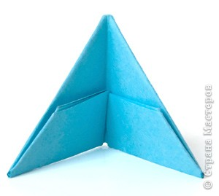

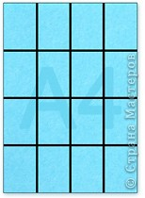

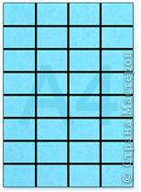Если длинную и короткую стороны формата А4 разделить на 4 равные части и разрезать по намеченным линиям, то получатся прямоугольники примерно 53×74 мм.

Если длинную сторону формата А4 разделить на 8 частей, а короткую на 4 части, то получатся прямоугольники 37×53 мм.

Можно также складывать модули из половины квадрата, используя имеющиеся в канцтоварах блоки для записей.

**Как сложить треугольный модуль оригами**

1. Согни прямоугольник пополам.  
   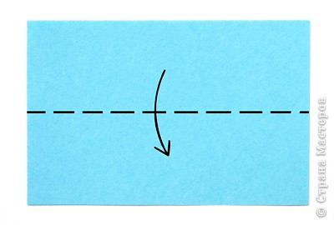
2. Согни и разогни, чтобы наметить линию середины. Поверни горой к себе.  
   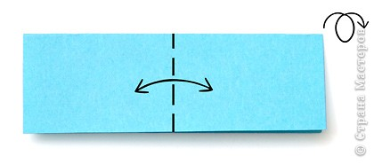
3. Согни края к середине.  
   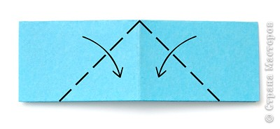
4. Переверни.  
   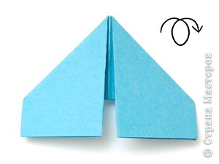
5. Подними края вверх.   
   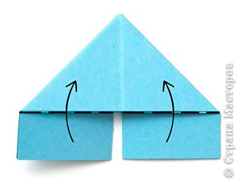
6. Загни уголки, перегибая их через большой треугольник.  
   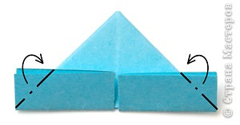
7. Разогни.  
   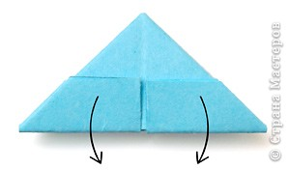
8. Снова сложи маленькие треугольнички по намеченным линиям и подними края вверх.  
   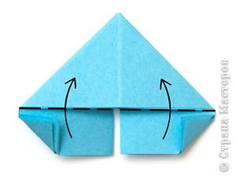
9. Согни пополам.  
   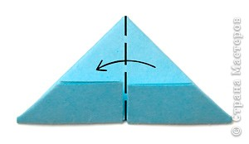

Получившийся модуль имеет два уголка и два кармашка.   
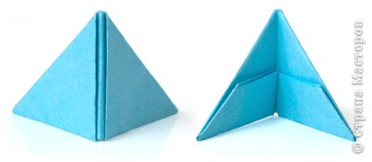

**Как соединять модули между собой**

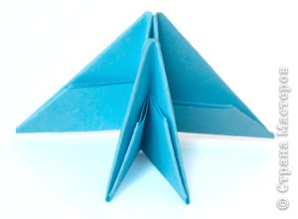Сложенные по приведенной схеме модули, можно вставлять друг в друга различными способами и получать объёмные изделия. Вот один из возможных примеров соединения:

Сделав множество модулей из бумаги разных цветов, можно получить модульный конструктор. Сложенная из такого конструктора фигурка легко разбирается. Из таких деталей можно сложить много интересных фигурок.

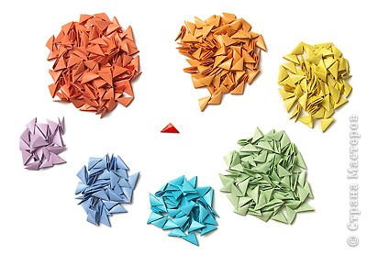

Модульное оригами можно использовать не только для создания объёмных фигур, но и в объёмной аппликации, создания рамочек для фотографий, или творческих работ. Всё зависит от вашей фантазии.

Для тех, кто заинтересовался этой техникой, замечательный материал можно найти на сайте Страна мастеров.